GÜMÜŞHANE ÜNİVERSİTESİ
DÖNER SERMAYE İŞLETME MÜDÜRLÜĞÜ

2015 MALİ YILI
BİRİM FAALİYET RAPORU

Aralık 2015 / Gümüşhane

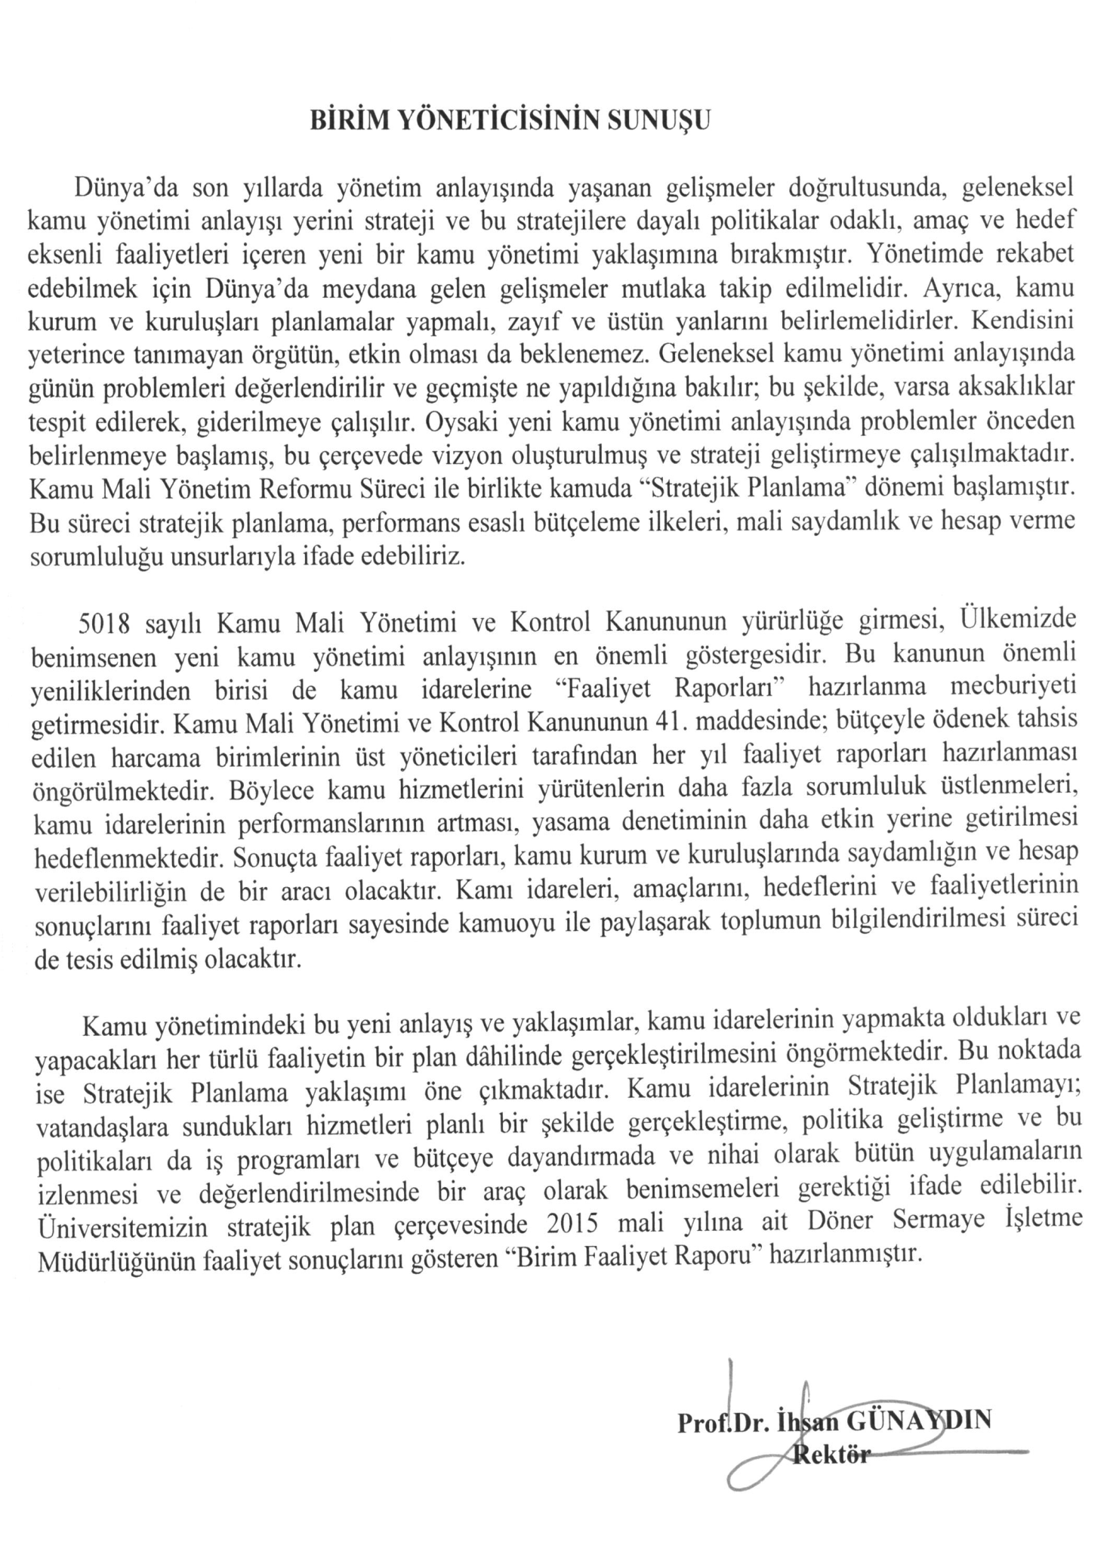

İÇİNDEKİLER

BİRİM YÖNETİCİSİNİN SUNUŞU

I- GENEL BİLGİLER
A- Misyon ve Vizyon
B- Yetki, Görev ve Sorumluluklar
C- İdareye İlişkin Bilgiler
1- Fiziksel Yapı
2- Örgüt Yapısı
3- Bilgi ve Teknolojik Kaynaklar
4- İnsan Kaynakları
5- Sunulan Hizmetler
6- Yönetim ve İç Kontrol Sistemi
D- Diğer Hususlar
II- AMAÇ ve HEDEFLER
A- İdarenin Amaç ve Hedefleri
B- Temel Politikalar ve Öncelikler
C- Diğer Hususlar
III- FAALİYETLERE İLİŞKİN BİLGİ VE DEĞERLENDİRMELER
A- Mali Bilgiler
1- Bütçe Uygulama Sonuçları
2- Temel Mali Tablolara İlişkin Açıklamalar
3- Mali Denetim Sonuçları
4- Diğer Hususlar
B- Performans Bilgileri
1- Faaliyet ve Proje Bilgileri
2- Performans Sonuçları Tablosu
3- Performans Sonuçlarının Değerlendirilmesi
4- Performans Bilgi Sisteminin Değerlendirilmesi
5- Diğer Hususlar
IV- KURUMSAL KABİLİYET ve KAPASİTENİN DEĞERLENDİRİLMESİ
A- Üstünlükler
B- Zayıflıklar
C- Değerlendirme
V- ÖNERİ VE TEDBİRLER
EKLER

- GENEL BİLGİLER

- Misyon Ve Vizyon

Üniversitemizin Misyonu;

İlimizin Bölgemizin ve ülkemizin sosyal, kültürel ve ekonomik gelişimine destek olmak; girişimci, üretken, sorgulayıcı, rekabetçi, ulusal ve uluslararası mesleki yeterliliğe sahip gençler yetiştirmek, bilimsel veri, bilgi ve teknoloji üretmek, yaymak, ulusal ve uluslararası paydaşlarla işbirliği yaparak bölgesel, ulusal ve evrensel gelişmeye katkı sağlamaktır.

Üniversitemizin Vizyonu;
Doğu Karadeniz Bölgesi'nin ilk üç yükseköğretim merkezinden biri olmaktır. Bilimsel ve mesleki yeterliliğe sahip ulusal/uluslararası kuruluşlarca akredite edilmiş yükseköğretim sistemiyle yetkin işgücü yetiştiren, bilimsel bilgi üretimiyle bilimsel endekslere ve teknoloji üretimine katkı sağlayan, Türkiye'nin sosyo-ekonomik gelişmesine ve kalkınmasına destek olan bir yükseköğretim merkezi olmak.
İşletme Müdürlüğümüzün Misyonu;
Gümüşhane Üniversitesi Döner Sermaye İşletmesinin idari, malî ve teknik işlerini, yasal mevzuat ve işletmecilik ilkelerine uygun biçimde yürüterek, faaliyet alanlarımız kapsamında yapılacak döner sermaye işlerinden elde edilecek gelirlerin uygun ve verimli bir şekilde değerlendirilmesini sağlamaktır. ……………………………………………………………………..
İşletme Müdürlüğümüzün Vizyonu;
Yenilikçi, çağdaş, bilimsel ve teknolojik gelişmeleri çalışmalarına yansıtan, çalışkanlık, doğruluk, güler yüz ve kaliteyi ilke edinmiş personeli ile döner sermaye gelirlerini artırıcı çalışmalar üreten ve elde edilen kaynakları en verimli şekilde kullanan örnek bir Döner Sermaye İşletme Müdürlüğü olmaktır.

- Yetki, Görev ve Sorumluluklar

Döner Sermaye İşletme Müdürlüğünün Kuruluş Mevzuatı
Gümüşhane Üniversitesi, Döner Sermeye İşletme Müdürlüğü 2547 YÖK Kanununun 58. Maddesi çerçevesinde 19/02/2010 tarih ve 27498 sayılı Resmi gazetede yayınlanan Gümüşhane Üniversitesi Döner Sermeye İşletme Yönetmeliği ile birlikte Maliye Bakanlığıyla gerekli yazışmalar yapıldıktan sonra 01.11.2010 tarihinde resmen faaliyetine başlamıştır. 17.01.2012 tarih ve 28176 sayılı Resmi Gazetede yayınlanan ek yönetmelik ile faaliyetlerini sürdürmektedir.
İdari Yetki, Görev ve Sorumluluklar

Döner sermaye İşletme Müdürlüğü, eğitim ve öğretim ile bunlara katkıda bulunan uygulamayı ön planda tutmak ve Üniversitenin esas faaliyetlerini aksatmamak kaydıyla aşağıdaki faaliyetlerde bulunur.
a) Yükseköğretim kurumları dışındaki kamu kurum ve kuruluşları ile gerçek ve tüzel kişilerce talep edilecek, bilimsel görüş, proje, araştırma ve benzeri hizmetleri yapmak, seminer, konferans, sempozyumlar düzenlemek, kurslar açmak,

b) Laboratuar ve atölyelerde her çeşit cihaz, makine, alet-edevat, tesisat ve benzerlerinin üretim, bakım ve onarımını yapmak,

c) Mevcut fiziki kapasiteyi değerlendirerek birimlerin faaliyet alanlarıyla sınırlı olmak üzere iş ve hizmet ile canlı materyal, tarım ve sanayi ürünleri, bilişim teknolojine ait ürünleri ve diğer malları üretmek, elde edilen ürünleri ilgili mevzuat hükümlerine göre pazarlamak.

ç) Sanayi kuruluşlarınca üretilen çeşitli malların standartlara uygunluğu konusunda raporlar düzenlemek, analiz ve ölçümler yapmak, projeler hazırlamak veya uygulamak,

d) Bilimsel sonuçların uygulanmasını ve teknolojiye dönüşümünü sağlamak,

e) Danışmanlık, kontrol, muayene ve benzeri hizmetler vermek, analiz ve ölçümler yapmak,

f) Faaliyet alanları çerçevesinde; fiziki kapasite oranında iş ve hizmet üretmek, bilgi işlem ve bilgisayar teknolojisini kullanarak her türlü iş ve hizmetleri yapmak, elektronik dizgi ve çoğaltma sistemleri ile kitap ve her türlü basılı evrak çoğaltmak, basmak, cilt ve baskı işlemleri yapmak, bunların satışını yapmak.

g) Sportif alanda bireysel ve takım olarak performans değerlendirmesi, psikolojik danışmanlık, diyet analiz ve kontrolü, antrenman planlaması, sporcu sağlığını koruma ve geliştirmeye yönelik hizmetlerde bulunmak.

ğ)Tarım ve sanayi kuruluşlarınca üretilen çeşitli mal ve hizmetlerin standartlara uygunluğu konusunda ilgili mevzuat hükümlerine göre raporlar düzenlemek, analiz ve ölçümler yapmak, projeler hazırlamak veya uygulamak,

h) Pedagojik formasyon, yabancı dil, bilgi işlem yazılım donanım konusunda eğitim hizmetleri faaliyetlerinde bulunmak,

ı) Bireylerin bilgi toplumuna uyum sağlamaları ve bu toplumda yaşamlarını daha iyi kontrol edebilmeleri için ekonomik ve sosyal hayatın tüm evrelerine aktif bir şekilde katılımlarına imkân vermek amacıyla, ihtiyaç duyulacak alanlarda kurslar düzenlemek, ihtiyaç halinde ulusal ve uluslararası kuruluşlarla işbirliği içinde projeler hazırlamak ve uygulamak.

i) Turizm ve Otelcilik ile ilgili eğitim programları yapmak ve bu amaçla ilgili tesisler işletmek.

j) Güzel sanatlarla ilgili senaryo, prodüksiyon, tiyatro, film, slayt, video, fotoğraf, reklam, ilan, yayın, rölöve, sergi, fuar, ve restorasyon faaliyetlerinde bulunmak, eğitim ve benzeri programları yapmak ve bunlarla ilgili rapor düzenlemek.
Döner Sermaye İşletme Müdürlüğümüz aşağıda sıralanmış olan kanun ve yönetmelikler ile diğer ikincil mevzuat yer alan idari görevleri yerine getirmektedir.

- Yükseköğretim Kanunu (2547)
- Yüksek Öğretim Personel Kanunu (2914)
- Yükseköğretim Kurumları Teşkilatı Kanunu (2809)
- Kamu Mali Yönetimi ve Kontrol Kanunu (5018)
- Devlet Memurları Kanunu (657)
- Kamu İhale Kanunu (4734)
- Kamu İhale Sözleşmeleri Kanunu (4735)
- Harcırah Kanunu (6245)
- Amme Alacaklarının Tahsil Usulü Hakkında Kanun (6183)
- Yurtiçinde Ve Dışında Görevlendirmelerde Uyulacak Esaslara İlişkin Yönetmelik (Resmi Gazete Tarihi: 07.11.1983 Sayısı: 18214)
- Yükseköğretim Kurumlarında Döner Sermaye gelirlerinden yapılacak ek ödemenin dağıtılmasında uyulacak usul ve esaslara ilişkin yönetmelik (RG Tarih ve sayı: 18/02/ 2011/ 27850)
- Yükseköğretim Kurumlarında Döner Sermaye gelirlerinden yapılacak ek ödemenin dağıtılmasında uygulanacak usul ve esaslara ilişkin yönetmelikte değişiklik yapılmasına dair yönetmelik. (RG Tarih ve sayı: 19/09/ 2012/ 28416)
- Gümüşhane Üniversitesi döner sermaye gelirlerinden yapılacak ek ödeme dağıtım usul ve esaslarına ilişkin yönerge (G.Ü. Yönetim Kurulu Kararı Tarih: 16/01/2013 Sayı:120)
- Döner Sermayeli İşletmeler Bütçe ve Muhasebe Yönetmeliği (RG Tarih ve sayı: 01/05/2007/ 26509)
- Döner Sermayeli Kuruluşlar İhale Yönetmeliği (RG Tarih ve sayı: 04/08/1984 / 18479)

Mali Yetki Görev ve Sorumluluklar

01.01.2006 tarihi itibariyle tüm hükümleri ile yürürlüğe giren 5018 Sayılı Kamu Mali Yönetimi ve Kontrol Kanunu, mali saydamlık, hesap verilebilirlik, kamu kaynaklarının etkili, verimli ve ekonomik kullanımı gibi iyi mali yönetim ilkelerini esas almaktadır. 5018 sayılı Kamu Mali Yönetimi ve Kontrol Kanunu ve kanuna bağlı olarak oluşturulan ikincil mevzuat ile tüm kamu idarelerin olduğu gibi Döner Sermaye İşletme Müdürlüğümüzün de gelir, gider, varlık ve yükümlülüklerine ilişkin yürütülen mali karar ve işlemlerde; kamu kaynaklarının etkili, ekonomik ve verimli bir şekilde kullanılıp kullanılmadığı denetlenmektedir. Bu amaçla İşletme Müdürlüğümüzün bütçesi, üniversitemizin stratejik planı ve bütçesi, bütçe tertibi, kullanabilir ödenek tutarı, performans programı vs. kıstaslar dikkate alınarak bir harcama birimi olarak Döner Sermaye İşletme Müdürlüğünün de kaynaklarının etkili, ekonomik ve verimli bir şekilde kullanılmasını sağlamak üzere yürütülen tüm mali karar ve işlemler mali kontrol ve değerlendirmeye tabi tutulmaktadır. Bu çerçevede mali işlemlerin yapılması sürecinde işlemler, harcama yetkililerince mevzuata uygunluk açısından kontrol edilmektedir. Döner Sermaye İşletme Müdürlüğünde yapılan faaliyetler yıllık raporlar hâlinde düzenlenmekte ve ilgili kurum/ kuruluşlara gönderilmektedir.
Ayrıca mali iş ve işlemler dışında kalan diğer genel yönetim faaliyetleri de Rektörlük Makamının idari kontrolü altındadır.
Ön mali kontrol; harcama birimlerinde işlemlerin gerçekleştirilmesi aşamasında yapılan kontroller ile mali hizmetler birimi tarafından yapılan kontrolleri kapsar. Ön mali kontrol süreci, mali karar ve işlemlerin hazırlanması, yüklenmeye girişilmesi, iş ve işlemlerin gerçekleştirilmesi ve belgelendirilmesinden oluşur. Kamu idarelerinde ön mali kontrol görevi, yönetim sorumluluğu çerçevesinde yürütülür. Maliye Bakanlığınca 26.12.2007 tarih ve 26738 sayılı Resmî Gazete’de yayımlanan “Kamu İç Kontrol Standartları Tebliği” yayınlanmış olup Müdürlüğümüzce bu tebliğ çerçevesinde çalışmalar sürdürülmektedir.

Birimizde harcama yetkilisi, gerçekleştirme görevlisi, taşınır kayıt ve kontrol yetkilisi olarak görevlendirilmiş personelimiz aşağıdadır.

Döner Sermaye İşletme Müdürlüğünün Mali Yetkilileri

Harcama Yetkilisi | Gerçekleştirme Görevlisi | Taşınır Kayıt ve Kontrol Yetkilisi
Prof. Dr. İhsan GÜNAYDIN  Rektör | Oğuzhan TOK  Döner Sermaye İşletme Müdürü | Ahmet YOLCU  Bilgisayar İşletmeni

2015 Yılı içerisinde harcama yetkilisi ve gerçekleştirme görevlisi yerine vekalet edenler ve vekalet tarihleri

HARCAMA YETKİLİSİ | VEKALET EDEN | TARİH
Prof.Dr. İhsan GÜNAYDIN | ---- | -----

GERÇEKLEŞTİRME GÖREVLİSİ | VEKALET EDEN | TARİH
Oğuzhan TOK | Hakan ÇELİK | 09-13/02/2015
Oğuzhan TOK | Veysel SAY | 13-15/05/2015
Oğuzhan TOK | - | 07-09/06/2015
Oğuzhan TOK | Veysel SAY | 10-06/2015-16/07/2015
Oğuzhan TOK | Veysel SAY | 09-11/09/2015

- İdareye İlişkin Bilgiler

- Fiziksel Yapı

  - İdari Personel Hizmet Alanları

 | Sayısı  (Adet) | Alanı  (m2) | Kullanan Sayısı
Makam Odası | 1 | 24 | 1
Servis | 1 | 24 | 1
Toplam | 2 | 48 | 2

Döner sermaye İşletme Müdürlüğü, Üniversitemizin Bağlarbaşı yerleşkesi içerisinde bulunan Rektörlük binası zemin katında yer alan bir büroda hizmet vermektedir.

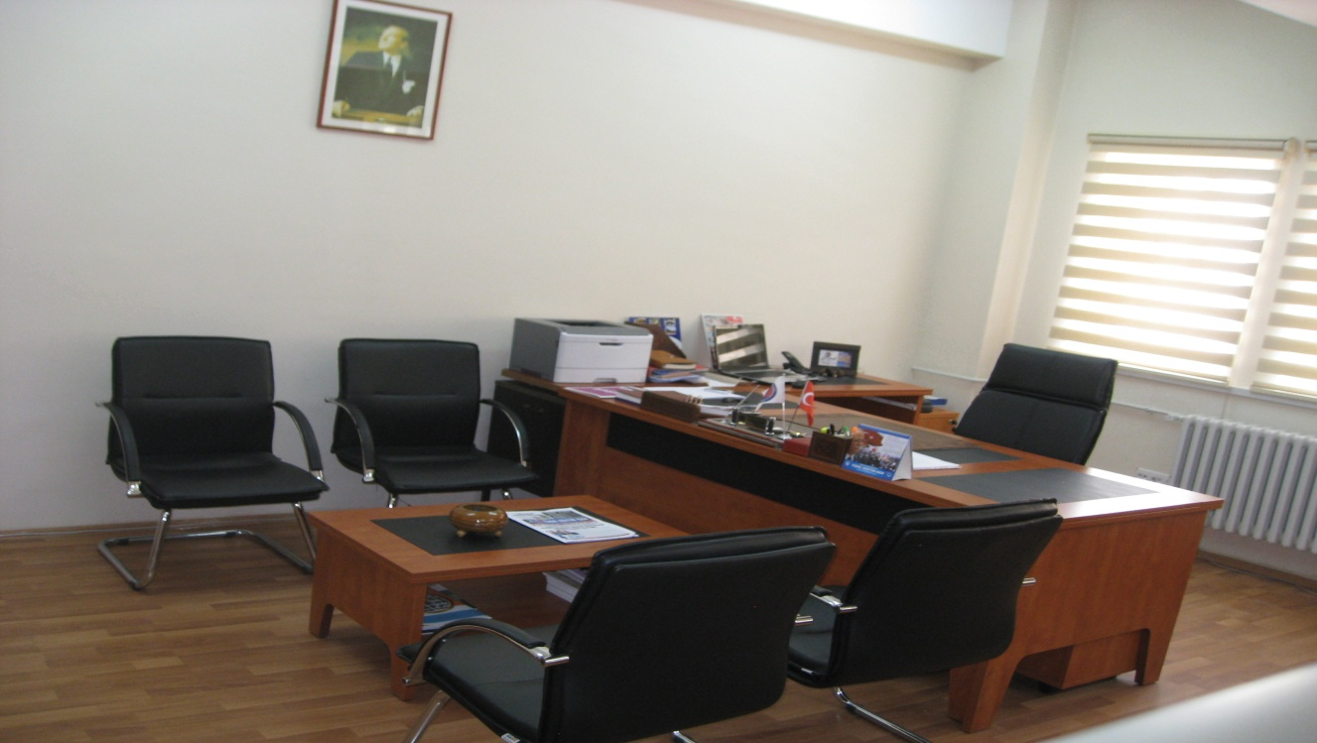
Resim (1)
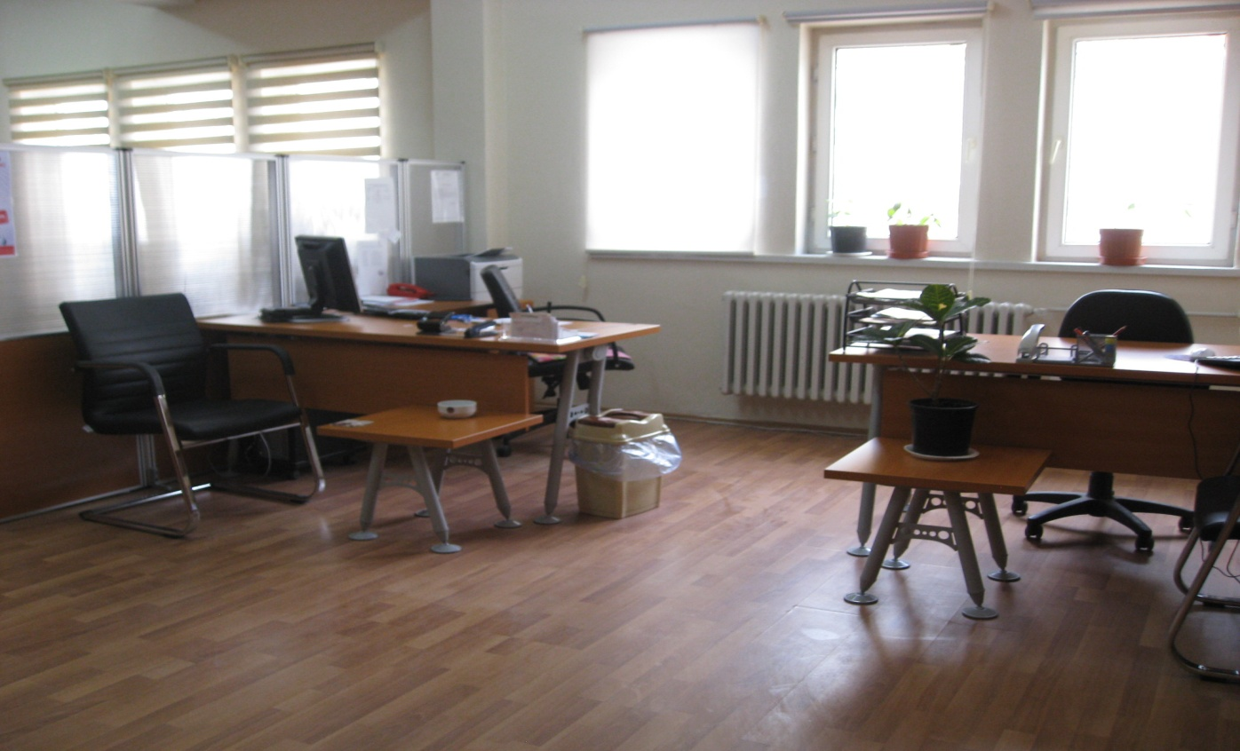
Resim (2)

İletişim
Gümüşhane Üniversitesi Gümüşhanevi Yerleşkesi Döner Sermaye İşletme Müdürlüğü Bağlarbaşı Mahallesi Kazım Karabekir Cad. No:89 PK: 29100 Merkez/Gümüşhane
Tel: 0456 233 12 99
Faks: 0456 233 12 9
e-posta: dosim@gumushane.edu.tr

+1.2 Ambar, Arşiv Alanları, Atölyeler, Ürün satış Ofisi

 | Sayısı  (Adet) | Alanı  (m2) | Kullanan Sayısı
Atölye | 1 | 230 | 3
Organik Ürünler Satış Ofisi | 1 | 36 | 1
Kitap Satış Ofisi | 1 | 20 | 0
Toplam | 1 | 286 | 4

Döner Sermaye İşletme Müdürlüğüne bağlı Bağlarbaşı yerleşkesi içinde 1 adet Mobilya Atölyesi, 1 Adet Organik Ürünler Satış Ofisi,1 Adet Kitap Satış Ofisi mevcuttur.

2- Örgüt Yapısı (Teşkilat Şeması)

GÜMÜŞHANE ÜNİVERSİTESİ DÖNER SERMAYE ORGANİZASYON ŞEMASI

Rektör
Harcama Yetkilisi

Üniversite Yönetim Kurulu

Döner Sermaye Yürütme Kurulu

Döner Sermaye İşletme Müdürlüğü

Atölye
Mutemet
Faturalama
Gelir-Proje
Satın Alma
Gider Tahakkuk

Taşınır Kayıt Kontrol Yetkilisi
Ürün Satış Ofisi
Bütçe Hazırlık

Evrak Kayıt
İç Kontrol

(Şekil 1)

3- Bilgi ve Teknolojik Kaynaklar

Döner Sermaye İşletme Müdürlüğü bünyesinde Yazışmalar için iş yazılım firmasına ait E imza ile kullanılan yazılım sistemi ile Maliye Bakanlığı Muhasebat Genel Müdürlüğü tarafından hazırlanmış olan ve Döner Sermayeli Kuruluşlar tarafından kullanılan DSMİS (Döner Sermaye Mali İşletim Sistemi) kullanılmaktadır.

Döner Sermaye İşletme Müdürlüğünde hâlihazırda kullanılmakta olan bilgisayar gibi demirbaş varlıklara ilişkin tablo aşağıdadır.

Sıra No | MALZEMENİN ADI | ÂDETİ | MARKASI
1 | Dizüstü Bilgisayar | 1 | EXPER
2 | Masa Üstü Bilgisayar | 4 | EXPER ve HP
3 | Yazıcı | 4 | Lexmark
Şekil 2

4- İnsan Kaynakları

Döner Sermaye İşletme Müdürlüğünde kadrolu toplam idari personel sayısı (1) Bir' dır.

İdari Personel

Döner Sermaye İşletme Müdürlüğünde genel idari hizmetler sınıfına dâhil idari hizmet veren 1 personelimiz mevcuttur.

YILLAR | GİH | SHS | THS | AHS | DHS | YHS | TOPLAM
2015 | 2 | --- | 2 | --- | --- | - | 4
Şekil 3

- Döner Sermaye İşletme Müdürlüğü Kadrosunda olan Personeller
 | Adı Soyadı | Unvanı | Görevli olduğu birim
1 | Oğuzhan TOK | İşletme Müdürü | DSİM

- 2547 Sayılı Kanunun 13-b/4’e göre birimimizde görev yapan personeller
 | Adı Soyadı | Unvanı | Görevli olduğu birim
1 | Ahmet YOLCU | Bilgisayar İşletmeni | Genel Sekreterlik
2 | Turan ÖZDEMİR | Tekniker | Yapı İşleri Daire Bşk.
3 | Erdal GÜNDEM | Tekniker | Yapı İşleri Daire Bşk.

İdari Personelin Eğitim Durumu

 | İlköğretim | Lise | Ön Lisans | Lisans | Yüksek Lisans ve Doktora
Kişi Sayısı | --- | - | 1 | 2 | 1
Yüzde | --- | --- | % 25 | % 50 | % 25
Şekil 4

İdari Personelin Hizmet Süreleri

 | 1 – 3 Yıl | 4 – 6 Yıl | 7 – 10 Yıl | 11 – 15 Yıl | 16 – 20 Yıl | 21 – Üzeri
Kişi Sayısı | --- | 2 | ----- | 2 | --- | ---
Yüzde | --- | %50 | ---- | % 50 | --- | ---
Şekil 5

İdari Personelin Yaş İtibariyle Dağılımı

 | 21–25 Yaş | 26–30 Yaş | 31–35 Yaş | 36–40 Yaş | 41–50 Yaş | 51- Üzeri
Kişi Sayısı | ---- | ---- | --- | 4 | --- | ---
Yüzde | ----- | ---- | --- | % 100 | --- | ---
Şekil 6

5- Sunulan Hizmetler

Döner Sermaye İşletme Müdürlüğümüz 2010 yılı Kasım ayı itibari ile faaliyete geçmiştir. Döner Sermaye İşletme Müdürlüğünde 2015 yılı içerisinde Danışmanlık, Eğitim, Tahlil ve Analiz, Teknik Rapor, Mobilya üretimi gibi hizmetlerin yanı sıra, elde edilen çeşitli ürünlerin satışı gerçekleştirilmiştir.

6- Yönetim ve İç Kontrol Sistemi

Döner Sermaye Yürütme Kurulunda mali ve idari işlemlere ilişkin alınan kararlar Üniversite Yönetim Kurulu, Döner sermaye İşletme Müdürlüğü ve Döner Sermaye Saymanlığı tarafından uygulanmakta ve iç kontrol de aynı mekanizma ile sağlanmaktadır.

5018 sayılı Kamu Mali Yönetimi ve Kontrol Kanununun “İç Kontrol Sistemi” başlıklı beşinci kısmının 55–67 maddeleri arasındaki başlıklar itibariyle, iç kontrolün tanımı ve amacı, iç kontrolün yapısı ve işleyişi, ön mali kontrol, mali hizmetler birimi, muhasebe hizmeti ve muhasebe yetkilisinin yetki ve sorumlulukları, muhasebe yetkilisinin nitelikleri ve atanması, iç denetim, iç denetçinin görevleri, iç denetçilerin nitelikleri ve atanması, iç denetim koordinasyon kurulu ve iç denetim koordinasyon kurulunun görevleri gibi hususlara yer verilmiştir.

5018 sayılı Kamu Mali Yönetimi ve Kontrol Kanununun değişik 55’inci maddesi, iç kontrolü; “…idarenin amaçlarına, belirlenmiş politikalara ve mevzuata uygun olarak faaliyetlerin etkili, ekonomik ve verimli bir şekilde yürütülmesini, varlık ve kaynakların korunmasını, muhasebe kayıtlarının doğru ve tam olarak tutulmasını, mali bilgi ve yönetim bilgisinin zamanında ve güvenilir olarak üretilmesini sağlamak üzere idare tarafından oluşturulan organizasyon, yöntem ve süreçle iç denetimi kapsayan mali ve diğer kontroller bütünü…” şeklinde tanımlanmıştır. Buna göre mali yönetim ve iç kontrol süreçlerine ilişkin standartlar ve yöntemlerin Maliye Bakanlığınca, iç denetime ilişkin standartlar ve yöntemlerin ise İç Denetim Koordinasyon Kurulu tarafından belirlenip geliştirileceği ve uyumlaştırılacağını, ayrıca Maliye Bakanlığı ve İç Denetim Koordinasyon Kurulunun da sistemlerin koordinasyonunu sağlayarak kamu idarelerine rehberlik hizmeti vereceğini düzenlemiştir.

Maliye Bakanlığı tarafından hazırlanan ve 26.12.2007 tarihli ve 26738 sayılı Resmi Gazete’de yayımlanan Kamu İç Kontrol Standartları Tebliği ile kamu idarelerinde iç kontrol sisteminin oluşturulması, uygulanması, izlenmesi ve geliştirilmesi amacıyla standartlar ve gerekli genel şartlar belirlenmiştir. Kamu İç Kontrol Standartları uluslararası standartlar ve iyi uygulama örnekleri çerçevesinde, iç kontrolün; kontrol ortamı, risk değerlendirme, kontrol faaliyetleri, bilgi ve iletişim ile izleme bileşenleri esas alınarak tüm kamu idarelerinde uygulanabilir düzeyde olmasını sağlamak üzere genel nitelikte belirlenmiştir. Tebliğde, kamu idarelerinin gerek görmeleri halinde, idare ayrıntılı iç kontrol standartları da belirleyebilecekleri öngörülmüştür.

İç kontrol sisteminin oluşturulmasında; görev, yetki ve sorumlulukların belirlenmesi, riskli alanların belirlenmesi, önleyici, tespit edici ve düzeltici kontrol faaliyetlerinin belirlenmesi, bilginin kaydedilmesi, tasnifi, ulaşılabilirliği, sistem ve faaliyetin izlenmesi, gözden geçirilmesi ve değerlendirilmesi konularında yapılan çalışmalara yer verilecektir. 5018 sayılı Kanun ve ilgili diğer mevzuat uyarınca, kamu idaresinde iç kontrol sisteminin oluşturulması, uygulanması, izlenmesi ve geliştirilmesi çalışmaları ilgili kamu idaresinin yönetim sorumluluğu kapsamındadır.

Bu bağlamda katılımcılık ve ortak akıl esas alınarak Üniversitemizin “İç Kontrol Standartları Eylem Planı” oluşturulmuş olup harcama birimlerimizin bu eylem planı çerçevesinde iç kontrol sistemine ilişkin çalışmaları devam etmektedir.

II- AMAÇ ve HEDEFLER

- İdarenin Amaç ve Hedefleri
Birim yönetiminin kurumun genel amaçlarına paralel olarak yaptığı planlamalara göre 2015 yılı içerisinde yayınlanan üniversitemizin stratejik planlı çerçevesinde çalışmalarını sürdürmektedir. Döner Sermaye İşletme Müdürlüğünün yükümlü olduğu ana faaliyetlerini başarılı bir şekilde yerine getirebilmesi için kısa ve uzun vadeli amaç ve hedefleri belirlemiştir.

Birimin Amaç ve Hedefleri:

Stratejik Amaç 1: Eğitim ve Öğretim hedefleri doğrultusunda gelir getirici faaliyetlerde bulunmak.

Stratejik Amaç 2: Faaliyetlerin kanun, tüzük ve yönetmeliklere uygun şekilde gerçekleşmesini sağlamak.

Stratejik Amaç 3: Kamu zararı oluşturmadan kaynakların etkin, ekonomik ve verimli kullanılarak kurum gelirlerini artırmak.

Hedefler
- Üniversite Döner Sermayesine gelir getirecek faaliyetlerin bir programa göre düzenlenmesi,
- Faaliyetlerle ilgili gerekli yasal mevzuatların incelenmesi ve gerekli dokümanların hazırlanması,
- Yapılacak işlerle ilgili komisyonların belirlenmesi ve oluşturulması,
- Yapılacak olan proje, deney, eğitim gibi konuların değerlendirme kriterlerinin belirlenmesi ve uygulanması,
- Üretilen ürün adedi ve çeşitliliğinin arttırılması.
- Organik Tarım Araştırma ve Uygulama Merkezi Müdürlüğü ile iş birliği yaparak üretilebilecek ürün miktarını artırmak.

- Temel Politikalar ve Öncelikler

Politikalar
Döner sermayeye doğrudan ya da dolaylı yollarla gelir getirecek faaliyetlerin artırılması konusunda Akademik personele daha yakın ilişkiler kurmak ve Üniversitemizin ihtiyaçlarına katkı sağlayacak faaliyetleri belirleyip bu alanda çalışmalar yapmak, Uluslararası gelişmeleri ve toplumsal gereksinimleri göz önüne alarak yeni projelere Akademik personeli teşvik etmek ve organizasyonunu sağlamak. Özel sektör ile ilişkiler kurarak üniversitemiz bünyesinde ortak çalışmalar yapmaları konusunda özel sektörü teşvik etmek.

Öncelikler
Döner Sermaye işletme Müdürlüğü bünyesindeki birimlerin aktif bir şekilde Döner Sermaye İşletmelerine gelir getirici faaliyetlerde bulunmalarını sağlamak.

III- FAALİYETLERE İLİŞKİN BİLGİ VE DEĞERLENDİRMELER

- Mühendislik ve Doğa Bilimleri Fakültesi: Fakültemizin ilgili bölüm ve bölüm laboratuvarlarında yapılan ve ilgili bölüm öğretim elemanlarının düzenlemiş oldukları teknik rapor, test analiz sonuçları ve verilen danışmanlık hizmetleri ile Döner Sermayeye konu teşkil edecek gelirler ortaya çıkmaktadır.

- Sürekli Eğitim Uygulama ve Araştırma Merkezi Müdürlüğü: Eğitim ve danışmanlık hizmetleriyle gelir getirici faaliyetlerde bulunulmuştur.

- Gümüşhane Meslek Yüksek Okulu: Organik Tarım faaliyetlerinden elde edilen gelirlerle gelir getirici faaliyetlerde bulunulmuştur.

- Sağlık Yüksekokulu: Çeşitli kurum ve kuruluşlara verilen danışmanlık hizmetleri ile Döner Sermayeye konu teşkil edecek gelirler ortaya çıkmaktadır.

- Sağlık Hizmetleri Meslek Yüksekokulu : Çeşitli kurum ve kuruluşlara verilen danışmanlık hizmetleri ile Döner Sermayeye konu teşkil edecek gelirler ortaya çıkmaktadır.

- Beden Eğitimi ve Spor Yüksekokulu Müdürlüğü : Çeşitli kurum ve kuruluşlara verilen danışmanlık hizmetleri ile Döner Sermayeye konu teşkil edecek gelirler ortaya çıkmaktadır.

- Kelkit Aydın Doğan Meslek Yüksek Okulu: Çeşitli kurum ve kuruluşlara verilen danışmanlık hizmetleri, proje faaliyetleri ve hayvansal üretimlerle Döner Sermayeye konu teşkil edecek gelirler ortaya çıkmaktadır.

- Şiran Mustafa Beyaz Meslek Yüksek Okulu: Proje, danışmanlık hizmetleri ve laboratuvar analizleri ile gelir getirici faaliyetlerde bulunmuştur.

- Kürtün Meslek Yüksek Okulu: Danışmanlık hizmetleri ile gelir getirici faaliyetlerde bulunmuştur.

- Döner Sermaye İşletme Müdürlüğü: Danışmanlık, üretim hizmetleri, mal ve malzeme satışı gibi gelir getirici faaliyetlerde bulunmuştur.

- Mali Bilgiler
- Kullanılan Kaynaklar: Döner Sermaye İşletmesi öz gelirleri.
- Bütçe Hedefleri ve Sapmalar: Bütçe hedefleri doğrultusunda büyüme kaydedilmiştir. Hedeflerden sapmadan 2015 yılı idari ve mali yönden tamamlanmıştır.
- Yardım: İşletmemiz 2015yılı içerisinde her hangi bir kurum ve kuruluştan yardım almamıştır. Bu doğrultuda mali yönden yeterince güçlü olmayan işletmemiz her hangi bir kurum ya da kuruluşa yardımda bulunmamıştır.

- Bütçe Uygulama Sonuçları

1.1-Bütçe Giderleri

 | 2015  BÜTÇE  BAŞLANGICI | 2015 GERÇEKLEŞME TOPLAMI | GERÇEK. ORANI
 | TL | TL | %
BÜTÇE GİDERLERİ TOPLAMI | 1.809.710,00 | 354.449,29 | 19,59

1.2-Bütçe Gelirleri

 | 2015  BÜTÇE  TAHMİNİ | 2015  GERÇEKLEŞME TOPLAMI | GERÇEK. ORANI
 | TL | TL | %
BÜTÇE GELİRLERİ TOPLAMI | 1.809.710,00 | 273.867,94 | 15,13

2015 Yılı Yıl Sonu Hesapları Dökümü
Tablo 34: Döner Sermaye İşletme Müdürlüğünün 31/12/2015 Tarihli Mizanı |  |  |  | 31.12.2015
 |  |  |  | Borç | Alacak | Borç Kalanı | Alacak Kalanı
Hesap Kodu | 102 | Hesap Adı | Bankalar Hesabı | 782.900,44 | 474.322,69 | 308.577,75 | 0,00
Hesap Kodu | 103 | Hesap Adı | Verilen Çekler ve Gönderme Emirleri Hesabı(-) | 474.644,93 | 474.649,17 | 0,00 | 4,24
Hesap Kodu | 120 | Hesap Adı | Alıcılar Hesabı | 546.099,10 | 521.656,48 | 24.442,62 | 0,00
Hesap Kodu | 134 | Hesap Adı | İşletmeler Arası Mali Borçlardan alacaklar Hesabı | 10.000,00 | 10.000,00 | 0,00 | 0,00
Hesap Kodu | 136 | Hesap Adı | Diğer Çeşitli Alacaklar Hesabı | 1.542,05 | 0,00 | 1.542,05 | 0,00
Hesap Kodu | 150 | Hesap Adı | İlk Madde ve Malzeme Hesabı | 421.182,79 | 388.379,47 | 32.803,32 | 0,00
Hesap Kodu | 159 | Hesap Adı | Verilen Sipariş Avansları Hesabı | 0,00 | 0,00 | 0,00 | 0,00
Hesap Kodu | 253 | Hesap Adı | Tesis, Makine ve Cihazlar Hesabı | 1.115,10 | 0,00 | 1.115,10 | 0,00
Hesap Kodu | 255 | Hesap Adı | Demirbaşlar Hesabı | 2.369,49 | 0,00 | 2.369,49 | 0,00
Hesap Kodu | 257 | Hesap Adı | Birikmiş Amortismanlar Hesabı | 0,00 | 0,00 | 0,00 | 0,00
Hesap Kodu | 303 | Hesap Adı | İşletmeler Arası Mali Borçlar Hesabı | 10.000,00 | 10.000,00 | 0,00 | 0,00
Hesap Kodu | 320 | Hesap Adı | Satıcılar Hesabı | 126.163,46 | 143.030,20 | 0,00 | 16.866,74
Hesap Kodu | 335 | Hesap Adı | Personele Borçlar Hesabı | 138.590,88 | 139.495,95 | 0,00 | 905,07
Hesap Kodu | 336 | Hesap Adı | Diğer Çeşitli Borçlar Hesabı | 46.102,82 | 71.517,71 | 0,00 | 25.414,89
Hesap Kodu | 360 | Hesap Adı | Ödenecek Vergi ve Fonlar Hesabı | 137.792,74 | 146.746,01 | 0,00 | 8.953,27
Hesap Kodu | 362 | Hesap Adı | Ödenecek Döner Sermaye Yükümlülükleri Hesabı | 37.627,07 | 39.814,00 | 0,00 | 2.186,93
Hesap Kodu | 391 | Hesap Adı | Hesaplanan Katma Değer Vergisi Hesabı | 64.305,39 | 64.305,39 | 0,00 | 0,00
Hesap Kodu | 436 | Hesap Adı | Diğer Çeşitli Borçlar Hesabı | 0,00 | 0,32 | 0,00 | 0,32
Hesap Kodu | 500 | Hesap Adı | Sermaye Hesabı | 0,00 | 100.000,00 | 0,00 | 100.000,00
Hesap Kodu | 501 | Hesap Adı | Ödenmemiş Sermaye Hesabı | 100.000,00 | 0,00 | 100.000,00 | 0,00
Hesap Kodu | 570 | Hesap Adı | Geçmiş Yıllar Karları Hesabı | 0,00 | 203.994,16 | 0,00 | 203.994,16
Hesap Kodu | 590 | Hesap Adı | Dönem Net Karı Hesabı | 186.485,03 | 503.495,31 | 0,00 | 317.010,28
Hesap Kodu | 591 | Hesap Adı | Dönem Net Zararı Hesabı(-) | 26.591,85 | 0,00 | 26.591,85 | 0,00
Hesap Kodu | 600 | Hesap Adı | Yurtiçi Satışlar Hesabı | 0,00 | 435.713,20 | 0,00 | 435.713,20
Hesap Kodu | 649 | Hesap Adı | Diğer Olağan Gelir ve Karlar Hesabı | 0,00 | 0,05 | 0,00 | 0,05
Hesap Kodu | 679 | Hesap Adı | Diğer Olağandışı Gelir ve Karlar Hesabı | 0,00 | 1,30 | 0,00 | 1,30
Hesap Kodu | 740 | Hesap Adı | Hizmet Üretim Maliyeti Hesabı | 419.062,05 | 0,00 | 419.062,05 | 0,00
Hesap Kodu | 770 | Hesap Adı | Genel Yönetim Giderleri Hesabı | 194.546,22 | 0,00 | 194.546,22 | 0,00
Hesap Kodu | 800 | Hesap Adı | Bütçe Gelirleri Hesabı | 63.753,23 | 273.867,94 | 0,00 | 210.114,71
Hesap Kodu | 805 | Hesap Adı | Gelir Yansıtma Hesabı | 273.867,94 | 63.753,23 | 210.114,71 | 0,00
Hesap Kodu | 830 | Hesap Adı | Bütçe Giderleri Hesabı | 354.449,29 | 0,00 | 354.449,29 | 0,00
Hesap Kodu | 835 | Hesap Adı | Gider Yansıtma Hesabı | 0,00 | 354.449,29 | 0,00 | 354.449,29
Hesap Kodu | 900 | Hesap Adı | Alınan Teminatlar Hesabı | 13.600,00 | 9.600,00 | 4.000,00 | 0,00
Hesap Kodu | 901 | Hesap Adı | Alınan Teminatlar Alacaklı Hesabı | 9.600,00 | 13.600,00 | 0,00 | 4.000,00
Hesap Kodu | 970 | Hesap Adı | Kullanılacak Bütçe Ödenekleri Hesabı | 1.808.210,00 | 0,00 | 1.808.210,00 | 0,00
Hesap Kodu | 971 | Hesap Adı | Bütçe Ödenekleri Hesabı | 0,00 | 1.808.210,00 | 0,00 | 1.808.210,00
 |  |  | Genel Toplam | 6.250.601,87 | 6.250.601,87 | 3.487.824,45 | 3.487.824,45

2- Temel Mali Tablolara İlişkin Açıklamalar
Yukarıda gösterildiği üzere 2015 yılı bilançosu esas alınarak mali durum analizi yapılmıştır. Bu analiz sonucuna göre Döner Sermaye İşletmemiz 2015 mali yılını 26.591,85 zarar ile kapatmış bulunmaktadır. 2015 yılı gelirinin yapılan hizmet alımları ve mal alımları için harcanan miktarı karşılamadığından dolayı işletmemiz 2015 yılında kardan zarar etmiştir.
B- Performans Bilgileri

Kamu İdarelerince Hazırlanacak Faaliyet Raporları Hakkında Yönetmeliğin 18/c maddesi gereğince Performans bilgileri başlığı altında, idarenin stratejik plan ve performans programı uyarınca yürütülen faaliyet ve projelerine, performans programında yer alan performans hedef ve göstergelerinin gerçekleşme durumu ile meydana gelen sapmaların nedenlerine, diğer performans bilgilerine ve bunlara ilişkin değerlendirmelere yer verilir. Ancak Kamu İdarelerinde Hazırlanacak Faaliyet Raporları Hakkında Yönetmeliğin Geçici 2. Maddesindeki hükme göre üniversitemizin performans programı henüz hazırlanmadığı için bu bölüme ilişkin bilgilere yer verilmemiştir.

1- Faaliyet ve Proje Bilgileri
Döner Sermaye İşletme Müdürlüğünün amaçlarını gerçekleştirmek için 2015 yılı içerisinde yürüttüğü faaliyetlerle ilgili bilgiler yer verilmiştir. Bu kapsamda faaliyetlerin tanımı, hangi amaçla yürütüldüğü ve yıl içerisinde yapılanlar ve gelecek dönemlerde yapılması düşünülenlere ilişkin bilgiler tablolar halinde aşağıda gösterilmiştir.

2- Performans Sonuçları Tablosu

Birim, performans programında yer alan performans tablosuna gerçekleşme bilgilerini de ekleyerek yer verecektir. Ancak Kamu İdarelerinde Hazırlanacak Faaliyet Raporları Hakkında Yönetmeliğin Geçici 2. Maddesindeki hükme göre üniversitemizin performans programı henüz hazırlanmadığı için bu bölüme ilişkin bilgilere yer verilmemiştir.

3- Performans Sonuçlarının Değerlendirilmesi
Birimin performans ve gösterge hedeflerinin gerçekleşme durumunu, sapmaları, nedenlerini, geçmiş yıllar değerleri ile ve varsa benzer idare performans sonuçlarına yer verilir. Ancak Kamu İdarelerinde Hazırlanacak Faaliyet Raporları Hakkında Yönetmeliğin Geçici 2. Maddesindeki hükme göre üniversitemizin performans programı henüz hazırlanmadığı için bu bölüme ilişkin bilgilere yer verilmemiştir.
4- Performans Bilgi Sisteminin Değerlendirilmesi
Performans göstergelerine ilişkin değerlendirmeler, veri toplanması, işlenmesi ve kalitesine ilişkin değerlendirmeler, veri elde edilmeyen durumlar ve nedenleri ile performans bilgi sisteminin geliştirilmesine yönelik birim tarafından yürütülen çalışmalara yer verilir Ancak Kamu İdarelerinde Hazırlanacak Faaliyet Raporları Hakkında Yönetmeliğin Geçici 2. Maddesindeki hükme göre üniversitemizin performans programı henüz hazırlanmadığı için bu bölüme ilişkin bilgilere yer verilmemiştir.

IV- KURUMSAL KABİLİYET VE KAPASİTENİN DEĞERLENDİRİLMESİ

A-Üstünlükler
Bu bölümde Döner Sermaye İşletme Müdürlüğünün tespit edilen güçlü yönlerine ve fırsatlarına yer verilmiştir

Birimin güçlü yanları
- Birimin alt yapısını oluşturulmuş olması ve hizmet verebilecek seviyeye ulaşması,
- Üniversite üst yönetiminin teşvik ve desteği,
- Etik değerleri benimsemiş Döner Sermaye İşletme Müdürlüğüne karşı duyulan güven,
- Birimin faaliyetlerini yürütebileceği bilişim altyapısının tamamlanmış olması.

B- Zayıflıklar

Bu bölümde Döner Sermaye İşletme Müdürlüğünün tespit edilen zayıf yönlerine ve karşılaşılması muhtemel tehditlere yer verilmiştir.

Birimin zayıf yanları
- Birimimizin faaliyetlerini yürütecek yeterli personelin yetersiz olması.
- Birimimize ait mobilya atölyesinin fiziki ve teknik imkanlarının yetersiz olması.
- Birimimizin faaliyet yapacağı fiziki alanların yetersiz olması.

C- Değerlendirme

Bu bölümde Döner Sermaye İşletme Müdürlüğümüzün planladığı değişiklik önerilerine, karşılaşabileceği risklere ve bunlara karşı alınması gereken tedbirlere ilişkin değerlendirmelere yer verilmiştir. Döner Sermaye İşletme Müdürlüğü olarak üstünlüklerin akılcı, doğru, etkili ve insan odaklı olarak kullanılarak zayıf yönleri iyileştirmek ve dış çevredeki fırsatları çok iyi değerlendirip tehditlere karşı da gerekli önlemleri almak hedeflenmektedir. Bu sayede yürütülen Döner Sermaye hizmetlerin daha kaliteli olacağı ve hizmet verimliliğini artıracağı öngörülmektedir.

Sonuç olarak; Döner Sermaye İşletme Müdürlüğünde yürütülmekte olan faaliyetlerin kalitesinin artırılmasına yönelik kısa vadeli hedeflerimiz içinde yer alan program, temel ihtiyaçların belirlenerek, gerekli altyapı kısa sürede tamamlanmaya çalışılacaktır. Tamamlanan altyapı ve personelle birlikte gelir getirecek faaliyetlerin sayısı ve çeşitliliği arttırılmaya çalışılacaktır.

V- ÖNERİ VE TEDBİRLER

Amaç ve hedeflere ulaşabilmek için alınması gereken öneri ve tedbirler aşağıda sıralanmıştır.

- Gelir getirici faaliyetler hakkında akademik personelin bilgilendirilmesi ve teşvik edilmesi.
- Bölgemizde bulunan kaynakların iyi tespit edilip bu kaynaklar hakkında bilimsel raporların hazırlanması.
- İdarenin proje ve deneyler konusunda akademik personele destek olması;
- İşletmenin fiziki yapısı ve personel konusunda eksikliklerinin giderilmesi gerekmektedir.

EKLER:

1-Döner Sermaye Saymanlık Müdürlüğünce Üniversitemiz Döner Sermaye İşletme Müdürlüğünün 2015 yılı için hazırlamış olduğu Faaliyet Raporu.

EK 1: Birim Harcama Yetkilisi İç Kontrol Güvence Beyanı

